Урок № 1
Тема: Ознакомление с интерфейсом Delphi. Программная среда Borland Delphi.
Цели урока:
знакомство со средой объектно-ориентированного программирования Delphi: компоненты, свойства, события, методы;
овладение навыком работы с программой, компонентами, свойствами, событиями;
повышение интереса к процессу программирования в информатике.
Задачи:
создать ситуацию для развития умения “слушать – делать – понимать”;
научить учащихся получению инструментальных знаний через привитие навыков использования компьютера для разрешения учебной ситуации;
План урока
Вступительная часть.
Объяснение нового материала.
Практическая часть.
Самостоятельная работа.
Итоги урока.
Оборудование:
компьютеры с установленным программным обеспечением Borland Delphi любой версии;
проектор, экран.
Оформление доски:
эпиграф;
новые слова языка Delphi.
Раздаточный материал:
структура главного окна системы Delphi с пояснением (рисунок 1);
карточки с внешним видом проекта, свойства и значения используемых компонентов (рисунок 2).
ХОД УРОКА
Бабочки полет
Будит тихую поляну
В солнечных дельфийских лучах.
Абдулло Ахадов
Вступительная часть
Дельфы – это древнегреческий город на берегу Коринфского залива. Город Дельфы связан с именем бога мудрости и покровителя искусств Аполлона. Этот город населяли жрицы, которые всех, кто к ним обращался, превращали в оракулов. Сейчас – это развалины древнего города, но имя города сохранено в самой современной системе для разработки программ. Система Delphi воплощает в себе лучшие достижения современной теории программирования. Она объединяет в себе множество полезных инструментов и готовых компонентов, из которых, как дом из кирпичиков, собираются проекты – ваши программы. Delphi – это визуальная среда разработки программ, это означает, что внешний вид каждой программы создается простым перемещением компонентов, как в конструкторе Лего, но чтобы вся конструкция ожила и заработала, необходимо написать программу ее поведения.
Объяснение нового материала
Давайте попробуем определить, что такое объект?
Например, карандаш. Какими свойствами он обладает? (Высота, толщина, название, надпись, цвет, цена и т.д.)
Например, журнал. Назовите его свойства.
Объект – шапка. Назовите его свойства.
Обратите внимание, что некоторые свойства повторяются, а некоторые – индивидуальны. Значит, каждый объект обладает своим набором свойств. Кроме свойств у объектов есть методы и события. Например, что может делать карандаш? (Рисовать, сломаться, упасть и т.д.) А что мы можем сделать с карандашом? (Наточить, бросить, подарить и т.д.)
Итак, сделаем вывод: каждый объект обладает своими свойствами, действовать на него можно с помощью методов и событий. Все это позволяет делать система объектно-ориентированного программирования Delphi.
Запишем в тетрадь слова, которые используются в Delphi и понадобятся нам на уроке.
Компонент – Объект;
Проект – Программа в Delphi;
Properties – Свойство объекта;
Events – Событие от объекта;
Object Inspector – Инспектор объектов;
Shape – геометрическая фигура;
Panel – панель;
Caption – подпись;
Brush – заливка;
Color – цвет;
Hint – подсказка;
Showhint – включить подсказку;
Label – надпись;
OnMouseMove – перемещение мыши над объектом;
Сейчас познакомимся со структурой главного окна системы Delphi (рисунок 1). (Объяснение лучше проводить с помощью демонстрации на проекторе)
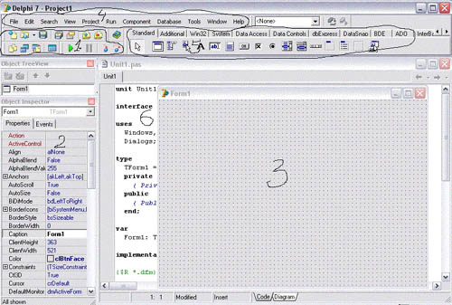
Рисунок 1
1 – Панель инструментов, самые важные для нас кнопки – открыть проект (Open), сохранить все (Save All), запуск(Run)
2 – Инспектор объектов: слева записаны свойства объектов (Properties), справа – значение этих свойств. Чтобы изменить свойство какого-либо компонента, нужно выбрать его на форме, а в Инспекторе объектов написать его свойство. На второй закладке – события от данного объекта (Events).
3 – Окно формы: именно здесь создается внешний вид вашей программы из разных объектов – компонентов.
4 – Строка меню
5 – Палитра компонентов (объектов): кирпичики нашей программы. Компонентов очень много, поэтому они размещены на отдельных закладках. Чтобы использовать компонент, его нужно поместить на форму, путем перетаскивания или указанием места на форме.
6 – Окно для кода программы. Переключение между окном формы и окном кода клавиша F12.
Запишем алгоритм работы над проектом в Delphi.
Назвать и сохранить свой проект (каждый проект – отдельная папка).
Создать внешний вид программы. Объекты берем из палитры компонентов.
В Инспекторе объектов настраиваем свойства компонентов (Properties).
Выбрав закладку Events в Инспекторе объектов, пишем обработчик событий для выбранного объекта в Окне кода программы.
Сохраняем проект и запускаем на выполнение.
Далее нам нужно научиться правильно сохранять свой проект.
Создать свою собственную папку на диске для проектов. Лучше ей дать длинное имя, например, Проекты Клименко Александра. Длинное имя, во-первых, наглядно отражает назначение папки, во-вторых, эту папку быстрее можно найти на диске, так как длинные имена привлекают внимание.
Внутри своей папки создать папку по названию проекта, например, Светофор.
Затем нажать на панели инструментов Save All или в строке меню File – Save All.
Внутри папки с именем проекта сохранить два файла: Unit1.pas (текст проекта на Паскале) и Project1.dpr (ваш проект).
Для открытия сохраненного проекта на следующем уроке открывайте файл Project1.dpr
Практическая часть
Наш первый проект будет называться “Светофор”. Сохраним его в папку с таким же именем. Все знают, что такое светофор, как он выглядит и для чего он нужен.
Наша задача: создать модель светофора, у которого при наведении мыши переключается свет, появляется всплывающая подсказка с названием цвета, а на табличке рядом со светофором появляется одна из надписей: СТОЙ, ЖДИ, ИДИ.
Определим объекты для проекта.
Светофор:
корпус и ножка – 2 компонента Panel (закладка Standard),
“глаз” – 3 компонента Shape (закладка Additional).
Табличка:
надпись – Label (закладка Standard),
ножка – Panel.
Поставим компоненты на форму и настроим свойства компонентов.
Shape – Shape =stCircle (делаем круг).
Shape – Brush – Color = clGray (все цвета светофора делаем серыми – выключенными).
Shape – ShowHint = True (включаем подсказку).
Shape – Hint = Красный, Желтый, Зеленый (задаем текст подсказки для каждого цвета).
Panel – Caption – надпись (сотрем значение этого свойства) .
Label – Caption – надпись (очистить).
Label – Color = любой цвет.
Form – Caption = Светофор (задаем имя окна с проектом).
Наша форма должна принять примерно такой вид (рисунок 2):
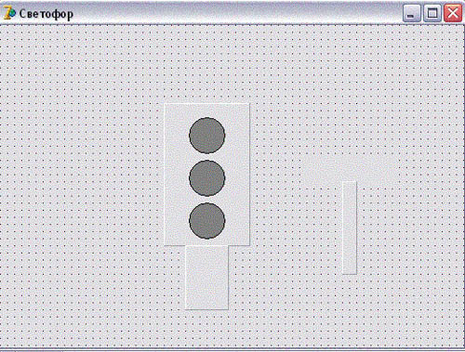
Рисунок 2
Сохраним наш проект – Save All, запустим нашу программу на выполнение – RUN или зеленый треугольник на панели инструментов.
Что же мы видим? При наведении мыши на “глаза” светофора появляется всплывающая подсказка, цвет не переключается, на табличке тоже никакой реакции. Для этого придется писать программу – обработчик событий. Но вначале нужно решить: от каких событий зависит переключение цвета и появление надписи? Что вы должны для этого сделать?
Правильный ответ: наведение мыши на нужный “глаз” светофора.
Закроем работающий проект. Вернемся на форму. Выберем верхний Shape.
Выберем подходящее событие (закладка – Events) для наведения мыши – OnMouseMove.
Щелкнем два раза по пустой белой строке рядом с этим событием и перед нами появляется окно кода программы. Delphi приглашает нас написать команды, которые необходимо выполнить при наведении мыши на Shape1.
Нам нужно, чтобы цвет Shape1 изменялся на красный, а в надписи появлялся текст – СТОЙ!
Между словами процедуры Begin и End пишем:
begin
shape1.Brush.Color:=clRed;
Label1.Caption:='СТОЙ!';
end;
(Переведите на русский язык эти команды.)
По правилам Паскаля в конце каждого предложения ставим точку с запятой.
Сохраним проект. Запустим на выполнение. Проверяем.
Поздравляю вас! Программа начала работать!
Самостоятельная работа
Самостоятельно дописываем обработчики событий для второго и третьего круга.
Не забывайте сохранять проект и проверять результаты.
Теперь усложним задачу.
Пусть при наведении мыши включается только один цвет, а остальные выключаются, то есть становятся серыми.
В результате программа должна выглядеть так:
Procedure TForm1.Shape1MouseMove(Sender: TObject; Shift: TShiftState; X, Y: Integer);
begin
shape1.Brush.Color:=clRed;
Label1.Caption:='СТОЙ!';
Shape2.Brush.Color:=clGray;
Shape3.Brush.Color:=clGray;
end;
procedure TForm1.Shape2MouseMove(Sender: TObject; Shift: TShiftState; X, Y: Integer);
begin
shape2.Brush.Color:=clYellow;
Label1.Caption:='ЖДИ!';
Shape1.Brush.Color:=clGray;
Shape3.Brush.Color:=clGray;
end;
procedure TForm1.Shape3MouseMove(Sender: TObject; Shift: TShiftState; X, Y: Integer);
begin
shape3.Brush.Color:=clGreen;
Label1.Caption:='ИДИ!';
Shape1.Brush.Color:=clGray;
Shape2.Brush.Color:=clGray;
end;
(Рисунок 3)
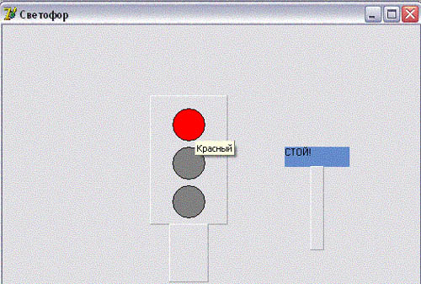
Рисунок 3
Итоги урока
Мы познакомились со структурой окна системы визуального программирования Delphi.
Научились сохранять и открывать проекты.
Познакомились с компонентами: Shape, Panel, Label.
Со свойствами: Shape, Brush, Color, Caption, ShowHint, Hint.
С событием: OnMouseMove.
Создали свой первый работающий проект в Delphi!
Задание на дом
Выучить все новые cлова языка Delphi.

